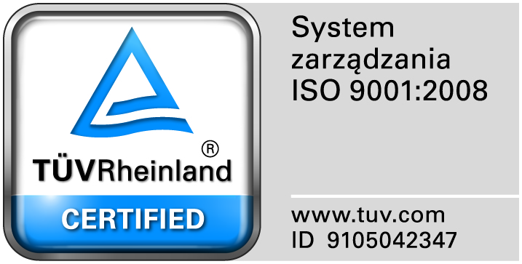
Zamojski Szpital Niepubliczny Sp. z o.o.

22-400 Zamość. ul. Peowiaków 1
www.szpital.com.pl e-mail: zamosc@szpital.com.pl
tel. 84 677-50-00, fax 84 638-51-45

Zamość 2016-04-11

WSZYSCY ZAINTERESOWANI
WYKONAWCY

Dot: Zapytania ofertowego na dostawy zestawów separujących PRP

WYJAŚNIENIA

Zamawiający przesyła treść pytań nadesłanych do w/w postępowania wraz z odpowiedziami.

Pytanie 1.do zadania nr 1 oraz nr 2
Czy Zamawiający będzie wymagał koncentracji płytek na poziomie min. 1mln/µl?
Odpowiedź: Wymagamy.

Pytanie 2 – do zadania nr 1 poz. 1:
Czy Zamawiający dopuści sterylny zestaw do pozyskiwania z krwi bogato płytkowych czynników wzrostu, umożliwiający uzyskanie z 17 ml krwi obwodowej pacjenta co najmniej 3ml koncentratu płytek- zawiesiny o bardzo wysokiej koncentracji płytek krwi oraz czynników wzrostu takich jak: PGDF-AB, TGF-BI, VEGF,EGF, w procesie jednokrotnego wirowania w czasie 8 minut. System składa się z kompletnego pojedynczego sterylnego zestawu do separacji płytek krwi, zawierającego wszystkie potrzebne elementy do wykonania zabiegu wraz z antykoagulantem.
Odpowiedź: Dopuszczamy.

Pytanie 3. Do zadania nr 1 poz.2
Czy Zamawiający dopuści zestaw umożliwiający pozyskanie 10ml osocza bogato płytkowego z 54 ml krwi o koncentracji przekraczającej 1 mln płytek//µl. Osocze uzyskuje się w procesie podwójnego wirowania krwi w czasie nie dłuższym niż 14 minut. Zestaw składa się z pojemnika separacyjnego, strzykawek i wszelkich elementów potrzebnych do wykonania zabiegu.
Odpowiedź: Dopuszczamy.

Pytanie 4. Do zadania nr 2
Czy Zamawiający dopuści sterylny zestaw do pozyskiwania z krwi bogatopłytkowych czynników wzrostu, umożliwiający uzyskanie z 17 ml krwi obwodowej pacjenta co najmniej 3ml koncentratu płytek- zawiesiny o bardzo wysokiej koncentracji płytek krwi oraz czynników wzrostu takich jak: PGDF-AB, TGF-BI, VEGF,EGF, w procesie jednokrotnego wirowania w czasie 8 minut. System składa się z kompletnego pojedynczego sterylnego zestawu do separacji płytek krwi, zawierającego wszystkie potrzebne elementy do wykonania zabiegu wraz z antykoagulantem.
Odpowiedź: Dopuszczamy.

Pytanie 5.do pakietu nr 2
Czy Zamawiający dopuści:
Jednorazowy, próżniowy system, służący do uzyskiwania 4 ml roztworu składającego się ze skoncentrowanej zawiesiny trombocytarnej oraz 40 mg roztworu biopolimeru glikozaminoglikanu (kwasu hialuronowego). Zestaw musi zawierać konektory transferowe, igły iniekcyjne 21G, strzykawkę 10ml typu luer lok oraz igłę z trokarem 1,2x110mm. Oferent zobowiązuje się do bezpłatnego użyczenia wirówki niezbędnej do produkcji osocza na czas trwania umowy.
Odpowiedź: NIE

Pytanie 6 do pakietu nr 1
Czy Zamawiający, celem otrzymania najkorzystniejszej oferty, dopuści:
Zestaw do pozyskiwania z ok. 15ml krwi obwodowej do 2-5ml PRP. Pozyskiwanie PRP w jednostopniowym procesem wirowania w czasie 5 minut. System, wyposażony w akcesoria do pobierania krwi (igła/motylek). Preparatyka od momentu pobrania krwi do momentu wytworzenia PRP gotowego do aplikacji, w ramach zamkniętego systemu tub wyposażonych w barierę żelową. W skład zestawu wchodzi antykoagulant, konieczny do przeprowadzenia prawidłowego procesu frakcjonowania krwi. Oferent zobowiązuje się do bezpłatnego użyczenia wirówki niezbędnej do produkcji osocza na czas trwania umowy.
Odpowiedź: NIE

Pytanie 7 do pakietu nr 1
Czy Zamawiający, celem otrzymania najkorzystniejszej oferty, dopuści:
Sterylny, jednorazowy system, gwarantujący zamknięty obieg krwi, składający się ze specjalnego pojemnika do wirowania, drenów, łączników, strzykawek na frakcje krwi, i czujników precyzyjnie separujących trombocyty. Umożliwia przetwarzanie dowolnej, nieograniczonej ilości krwi przy użyciu jednego wkładu sterylnego. Koncentracja trombocytów w zależności od użytego protokołu na poziomie 10-16 razy wartość bazowa. Pozwala operatorowi ściśle określić ilość uzyskanego PRP – Operator sam określa ilość pożądanego materiału - przy tej samej wysokiej koncentracji na poziomie do 16 razy wartość bazowa. Żywotność płytek krwi w uzyskanym koncentracie potwierdzona specjalistycznymi badaniami w cytometrze przepływowym. W ramach zestawu można preparować autologiczną trombinę z odseparowanego osocza pacjenta, (co nie wymaga pobrania dodatkowej próbki krwi), która zapewnia powstanie żelu bogatopłytkowego. System gwarantujący pełne bezpieczeństwo sterylności, tzn. od początku procesu separacji, czyli od momentu wprowadzenia krwi do obwodu zamkniętego, sterylnego zestawu, do końca procesu, czyli momentu zebrania się koncentratu w gotowej do aplikacji strzykawce - w pełni zamknięty i automatyczny, bez ingerencji Operatora, separacja dokonywana za pomocą elektronicznych czujników, zestaw w pełni komputerowy - precyzyjny.
Odpowiedź: NIE

